Методы диагностики
На первом этапе наставник определяет уровень профессиональной подготовки молодого педагога. После по итогам первого этапа проводить диагностику по определению уровня подготовки и индивидуальных потребностей молодого педагога.
При диагностике уровня подготовки и индивидуальных потребностей молодого педагога оценивается и анализируется профессиональных навыки и компетенций начинающих педагогов. Главная цель наставника выявить сильные и слабые стороны молодых педагогов, их потребностей в профессиональном развитии и поддержке.
Для решения этой задачи важно получить информацию по уровню владения педагогическими навыками, включая планирование уроков, оценивания знаний учеников, способности педагога взаимодействовать с учениками, умение педагога к анализу своей работы, а также оценка навыков управления классом и поддержания дисциплины в классе. Необходимо изучить конкретные потребности начинающего педагога в области профессионального развития, такие как обучение новым методам обучения, работе с разнообразными группами учащихся и т.д. Эта информация поможет наставнику составит более адаптированный и эффективный план работы наставничества на один учебный год. В целом, диагностика профессионального уровня и потребностей молодых педагогов помогает создать условия для их успешной адаптации к профессии и развитию в качественных педагогов, что, в конечном итоге, это способствует повышению качества образования в школе.
Для выявления уровня подготовки и индивидуальных потребностей молодого педагога рекомендуется использовать такие методы как беседа, интервью, анкетирование, наблюдение, тестирование и т.д. (таблица 12).

Таблица 12. Методы педагогической диагностики

Беседа | Исследовательский метод, позволяющий познать особенности личности человека, характер и уровень его знаний, интересов, мотивов действий и поступков на основе анализа устных ответов на поставленные и предварительно продуманные вопросы
Интервью | Беседа исследователя по заранее намеченному плану с лицом или группой лиц, предполагающая в процессе устного опроса выявление опыта, оценки и точки зрения опрашиваемого (респондента)

Анкетирование | Метод педагогического исследования, массового сбора материала с помощью специально разработанных опросников (анкет). Вопросы бывают открытые (дается свободный ответ) и закрытые (ответ состоит в выборе из нескольких предлагаемых в анкете утверждений), а также объективные (об образовании, возрасте и т.д.) и субъективные (об отношении к условиям жизни или определенным событиям и личностям)
Тестирование | Метод диагностики различных сторон индивида, использующий стандартизованные задачи и вопросы, позволяющие с определенной вероятностью определить актуальный уровень развития индивида, степень усвоения необходимых знаний, умений, навыков, личностных характеристик, индивидуальных особенностей и способностей
Наблюдение | Метод научного исследования, целенаправленный сбор сведений о фактах поведения и деятельности человека в различных естественных условиях
Источник: Национальная педагогическая энциклопедия

Самым распространённым методом получения информации является анкетирования. Чтобы получить достоверные результаты, нужно правильно составить анкету. Она не должна быть слишком большой или слишком маленькой. Практика показывает, что люди правдиво отвечают в анкетах с количеством вопросов не меньше 5 и не больше 15. Второй секрет правильной анкеты – это правильная расстановка вопросов. Начинать нужно с легких вопросов, в средине оставлять сложные, а в конец снова выносить легкие. Таким образом, используя правильный метод анкетирования, вы получаете наиболее достоверную выборку по изучаемой совокупности вопросов.
Рабочей группой НАО им. И. Алтынсарина, которая состоит из опытных педагогов и методистов страны были разработаны вопросы анкеты для выявления потребностей молодого педагога и профессиональные трудности.
Первое анкетирование проводятся педагогом-наставником, для определения направлений методической работы и ее содержания. В ходе диагностики наставником выявляются проблемы, которые испытывает молодой педагог в начале своей профессиональной деятельности (прил.3).

Второе анкетирование рекомендуется проводить педагогом- наставником на промежуточном этапе организации программы наставничества, с целью выявления возможных проблем, возникших в ходе сотрудничества, для определения дальнейшего курса работы и для корректировки плана работы наставничества (прил.4). Так как профессиональное становление молодого учителя связано не только с умением решать известные задачи, но и с наличием мотивационной готовности к поиску и решению задач за пределами внешнего контроля в виде наставничества. Мотивация к профессиональной деятельности способствует самораскрытию его личности. Молодой педагог может успешно овладеть профессиональными умениями за 3-4 месяца работы, проявлять некоторые способности и в то же время безразлично относиться к своей профессиональной деятельности, что выражается в низкой восприимчивости к повышению своего профессионального уровня.
Третьи тип анкетирования рекомендуется проводить на этапе завершения наставничества, рекомендуется проводить координатором (заместителем директора) для определения успешности сотрудничества между наставником и молодым специалистом (приложение 5).
В практике еще один из распространённых инструментов для проведения диагностики личных качеств человека является SWOT анализ. Этот аналитический инструмент отличается своей простотой применения. Для начала расшифруем аббревиатуру SWOT. Состоит она из четырех слов: Strengths, Weaknesses, Opportunities, Threats, что в переводе значить: Сильные стороны, Слабые стороны, Возможности и Угрозы. Термин изначально взят из сферы экономики, но при этом все перечисленные слова отлично подходят к определению характеристик человека.

Сильные стороны (Strengths):
- Определите, какие сильные стороны у молодых педагогов, такие как профессиональные навыки, личные качества, опыт и образование.
- Оцените, какие из этих сильных сторон могут быть полезными в их работе с учениками и как они могут использовать их на благо обучения.

Слабые стороны (Weaknesses):
- Определите слабые стороны молодых педагогов, такие как недостаток опыта, навыков или недостаточное образование.
- Рассмотрите, какие учебные программы или дополнительные обучающие мероприятия могут помочь устранить слабые стороны и усилить их квалификации.

Возможности (Opportunities):
- Исследуйте возможности для профессионального роста и развития молодых педагогов, такие как участие в тренингах, семинарах, программы повышения квалификации и т.д.

- Рассмотрите возможности для создания новых учебных методик, внедрения инноваций в образовательный процесс и сотрудничества с коллегами.

Угрозы (Threats):
- Идентифицируйте угрозы, которые могут повлиять на профессиональное развитие молодых педагогов, такие как изменения в учебных программах, социокультурные изменения и другие факторы.
- Рассмотрите, какие шаги могут быть предприняты для смягчения угроз и адаптации к изменениям.
Для заполнения SWOT анализа рекомендуется задавать открытые вопросы, и наиболее развернуто давать ответы (рисунок 7). Также важно понимать, что это только рекомендуемые вопросы, тут нет стандартов.

Рисунок 7. SWOT анализ
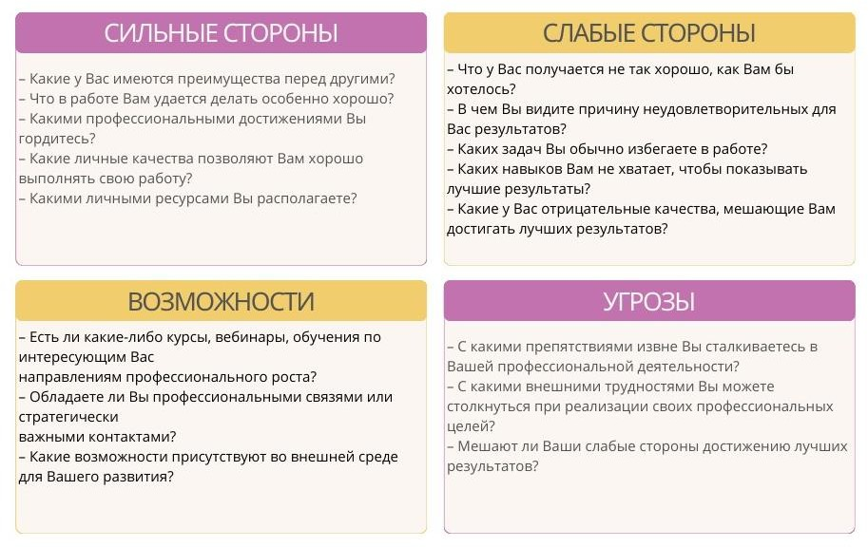

После того, как вы получили ответы, нужно прописать выводы под каждый квадрант матрицы. На основе этих данных разрабатывается план наставничества. При создании плана действий необходимо рассмотреть и учесть все вероятные комбинации прописанных в матрице разделов.

